温馨提示：
此套题为Word版，请按住Ctrl,滑动鼠标滚轴，调节合适的观看比例，答案解析附后。关闭Word文档返回原板块。
课时提升作业 二十
对数函数的图象及性质
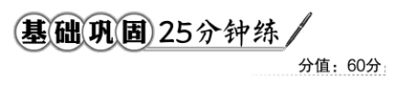
一、选择题(每小题5分,共25分)
1.(2016·沧州高一检测)已知函数f(x)=log_{a}(x+2),若图象过点(6,3),则f(2)的值为 ( )
A.-2 B.2 C. D.-
【解析】选B.由函数图象过点(6,3),则log_{a}(6+2)=3,解得a=2,故f(2)=log₂(2+2)=2.
【补偿训练】已知函数f(x)=log₃(x-2),若f(a)=0,则a= ( )
A.0 B.1 C.2 D.3
【解析】选D.f(a)=log₃(a-2)=0,所以a-2=1,故a=3.
2.若函数f(x)=log_{a}(x+b)的图象如图所示:其中a,b为常数,则函数g(x)=a^{x}+b的图象大致是 ( )
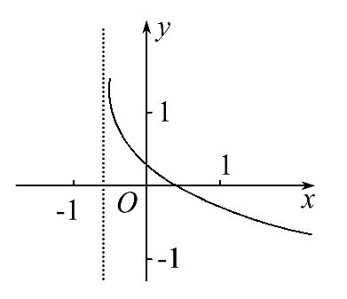
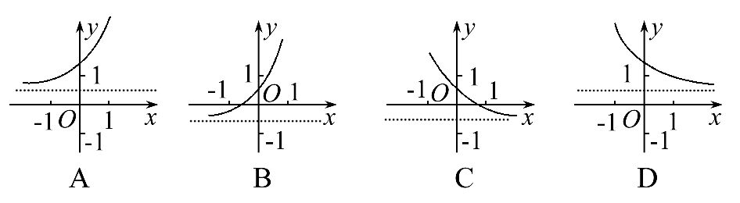
【解析】选D.由函数f(x)=log_{a}(x+b)的图象可知,函数f(x)=log_{a}(x+b)在(-b,
+∞)上是减函数.所以0<a<1,-1<-b<0,故0<b<1.因为0<a<1,所以g(x)=a^{x}+b在R上是减函数,故排除A,B.因为0<b<1,函数g(x)=a^{x}+b的值域为(b,+∞),所以g(x)=a^{x}+b的图象应在直线y=b的上方,故排除C.
3.(2016·成都高一检测)函数y=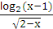的定义域是 ( )
A.(1,2] B.(1,2)
C.(2,+∞) D.(-∞,2)
【解析】选B.因为log₂(x-1),所以x-1>0,x>1,
根据,得出x≤2,又在分母上不等于0,即x≠2,
所以函数y=的定义域是(1,2).
【补偿训练】(2016·广州高一检测)函数f(x)=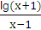的定义域是 ( )
A.(-1,+∞)
B.[-1,+∞)
C.(-1,1)∪(1,+∞)
D.[-1,1)∪(1,+∞)
【解题指南】函数的定义域有两方面的要求:分母不为零,真数大于零,据此列不等式即可获解.
【解析】选C.解不等式x+1>0,x-1≠0可得x>-1,x≠1是定义域满足的条件,故定义域是(-1,1)∪(1,+∞).
4.(2016·十堰高一检测)函数f(x)=log_{a}(3x-2)+2(a>0,a≠1)恒过定点为
( )
A.(2,1) B.(1,2) C.(-1,2) D.(1,0)
【解析】选B.令3x-2=1解得x=1,此时y=2,所以f(x)=log_{a}(3x-2)+2(a>0,a≠1)恒过定点(1,2).
【延伸探究】若将函数改为“f(x)=log_{a}(3x+2)-2(a>0,a≠1)”,则函数又恒过哪一定点?
【解析】因为当3x+2=1,即x=-时,y=-2,所以函数f(x)=log_{a}(3x+2)-2(a>0,
a≠1)恒过定点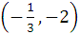.
5.如图所示,曲线是对数函数f(x)=log_{a}x的图象,已知a取,,,,则对应于C₁,C₂,C₃,C₄的a值依次为 ( )
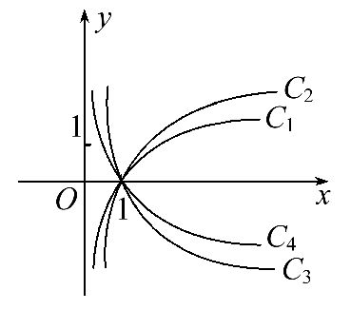
A.,,, B.,,,
C.,,, D.,,,
【解题指南】首先按照底数大于1和底数大于0小于1分类,然后再比较与y轴的远近程度.
【解析】选A.先排C₁,C₂底的顺序,底都大于1,当x>1时图低的底大,C₁,C₂对应的a分别为,.然后考虑C₃,C₄底的顺序,底都小于1,
当x<1时底大的图高,C₃,C₄对应的a分别为,.
综合以上分析,可得C₁,C₂,C₃,C₄的a值依次为,,,.故选A.
【拓展提升】巧记对数函数图象两只喇叭花手中拿,(1,0)点处把花扎.
若是底数小于1,左上穿点渐右下.
若是底数大于1,左下穿点渐右上.
绕点旋转底变化,顺时方向底变大.
可用直线y=1来切,自左到右a变大.
二、填空题(每小题5分,共15分)
6.(2016·苏州高一检测)若f(lnx)=3x+4,则f(x)的表达式为________.
【解析】设lnx=t,则x=e^{t},所以f(t)=3e^{t}+4,故f(x)=3e^{x}+4.
答案:f(x)=3e^{x}+4
7.若对数函数f(x)=log_{a}x+(a²-4a-5),则a=________ .
【解析】由对数函数的定义可知,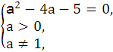解得a=5.
答案:5
【误区警示】本题易忽略底数a>0,且a≠1,解得a=-1或a=5.
【补偿训练】函数y=(a²-4a+4)log_{a}x是对数函数,则a=________ .
【解析】由对数函数的定义可知
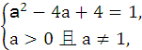解得a=3.
答案:3
8.(2016·琼海高一检测)设函数f(x)=log_{a}x(a>0,a≠1),若f(x₁x₂…x₂₀₁₆)=8,则f()+f()+…+f()的值等于________.
【解析】由f(x₁x₂…x₂₀₁₆)=8得log_{a}(x₁x₂…x₂₀₁₆)=8,
又f()+ f()+…+f()
=log_{a}+log_{a}+…+log_{a}
=log_{a}(··…·)
=2log_{a}(x₁x₂·…·x₂₀₁₆)=16.
答案:16
三、解答题(每小题10分,共20分)
9.求下列函数的定义域:
(1)f(x)=log_{(x-1)}(3-x).
(2)f(x)=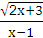+log₂(3x-1).
【解析】(1)由已知可得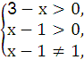解得1<x<3且x≠2.故函数的定义域为
(1,2)∪(2,3).
(2)要使f(x)=+log₂(3x-1)有意义,
则有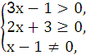即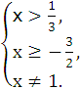故所求函数定义域为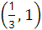∪(1,+∞).
10.已知函数f(x)=log₂.
(1)求证:f(x₁)+f(x₂)=f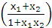.
(2)若f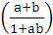=1,f(-b)=,求f(a)的值.
【解题指南】(1)利用对数的运算性质分别化简左边和右边即可证明.
(2)利用(1)的结论即可得出.
【解析】(1)左边=log₂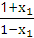+log₂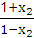
=log₂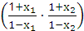
=log₂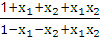.
右边=log₂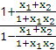=log₂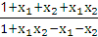.
所以左边=右边.
(2)因为f(-b)=log₂
=-log₂=,
所以f(b)=log₂=-,
利用(1)可知:f(a)+f(b)=f,
所以f(a)-=1,
解得f(a)=.
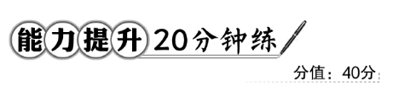
一、选择题(每小题5分,共10分)
1.(2016·衡水高一检测)函数y=lg(ax+1)的定义域为(-∞,1),则a= ( )
A.1 B.-1
C.2 D.无法确定
【解析】选B.函数y=lg(ax+1)的定义域为(-∞,1),则ax+1>0的解集为(-∞,1),故a=-1.
【误区警示】本题易由函数y=lg(ax+1)的定义域为(-∞,1),错解a=1,错选A.
【补偿训练】(2016·揭阳高一检测)函数y=+ln(2-x)的定义域是________.
【解析】要使函数有意义,则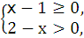解得1≤x<2,所以定义域为[1,2).
答案:[1,2)
2.(2016·忻州高一检测)已知f(x)=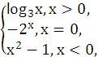则f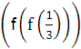= ( )
A.-1 B.0 C.1 D.2
【解析】选A.因为>0,所以f=log₃=-1,
又-1<0,所以f(-1)=(-1)²-1=0,
所以f=f(f(-1))=f(0)=-2⁰=-1.
【补偿训练】设g(x)=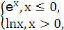则g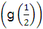=________.
【解析】因为g=ln<0,
所以g=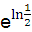=.
答案:
二、填空题(每小题5分,共10分)
3.函数y=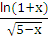的定义域为________.
【解题指南】根据对数函数的概念及根式的意义求解,因此要使函数有意义,需真数大于零,被开方数大于或等于零.
【解析】由题意可得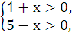解得-1<x<5,故函数的定义域为(-1,5).
答案:(-1,5)
4.已知f(x)=,若f(a)>f(2),则a的取值范围为________.
【解析】画出图象,如图:
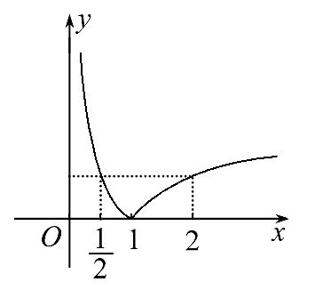
由f(a)=f(2),得=,解得a=2或a=.所以f(a)>f(2)的a的取值范围为a∈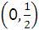∪(2,+∞).
答案:∪(2,+∞)
三、解答题(每小题10分,共20分)
5.(2016·宁波高一检测)若函数y=log₂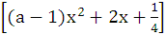的定义域为R,求实数a的取值范围.
【解题指南】函数的定义域为R,即不论x取何实数,(a-1)x²+2x+的值均大于零,建立不等式组求解,但要对a-1分类讨论.
【解析】由题意知,函数y=log₂的定义域为R,即x∈R,(a-1)x²+2x+>0恒成立.
(1)当a-1=0时,即对于x∈R,2x+>0不恒成立,故a=1不适合.
(2)当a-1≠0,即a≠1时,要使对于x∈R,(a-1)x²+2x+>0恒成立,则需要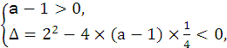
解得a>5.所以实数a的取值范围为a>5.
6.(2016·西宁高一检测)已知f(x)为定义在区间(-∞,0)∪(0,+∞)上的偶函数,当x∈(0,+∞)时,f(x)=log₂x.
(1)当x∈(-∞,0)时,求函数f(x)的解析式.
(2)在给出的坐标系中画出函数f(x)的图象,写出函数f(x)的单调区间,并指出单调性.
【解析】(1)设x∈(-∞,0),则-x∈(0,+∞),所以f(-x)=log₂(-x),又f(x)为定义在区间(-∞,0)∪(0,+∞)上的偶函数,得f(-x)=f(x),所以f(x)=log₂(-x)(x∈(-∞,0)).
(2)函数图象如图.
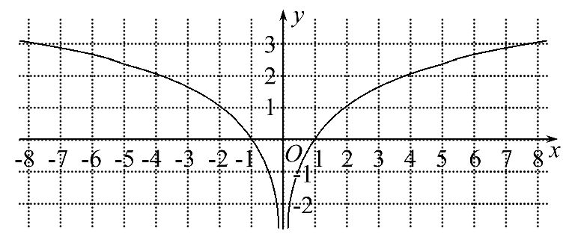
f(x)的单调增区间是(0,+∞),单调减区间是(-∞,0).
关闭Word文档返回原板块

